《安全评价报告信息公布表》
机构名称 | 重庆市安全生产科学研究有限公司 |  |  |  |  | 资质证号 |  |  |  | APJ-（渝）-001
委托单位 | 中国石油西南油气田分公司输气管理处
项目名称 | 南万线中和镇新农村段管道外部安全隐患治理工程安全评价
项目类别 | 预评价 □现状评价 □验收评价 其他
所属业务类别 |  | 陆上石油天然气管道运输业
安全评价过程控制情况
安全评价项目管理 | 项目组组长 |  |  |  | 技术负责人 |  |  |  |  |  | 过程控制负责人
安全评价项目管理 | 陈美宝 |  |  |  | 蔡治勇 |  |  |  |  |  | 冯 皓
编制过程 | 报告编制人 |  |  | 报告提交日期 |  |  |  | 报告审核人 |  |  |  | 报告审批人
编制过程 | 陈言果 |  |  | 2022.12 |  |  |  | 段美满 |  |  |  | 刘国勇
姓 名 | 认定专业 |  | 安全评价师从业识别卡/证书编号 |  |  |  |  | 注册安全工程师  注册证号 |  |  |  |  | 是否专职
陈美宝 | 油气储运 |  | 1500000000100116 |  |  |  |  | 55090076429 |  |  |  |  | 是
陈言果 | 采油 |  | S011053000110193002284 |  |  |  |  |  |  |  |  |  | 是
刘文娟 | 电气、自动化  （仪表） |  | 1700000000201153 |  |  |  |  |  |  |  |  |  | 是
易安柯 | 储运、油气储运工程 |  | S011053000110193002441 |  |  |  |  |  |  |  |  |  | 是
何文勋 | 安全 |  | S011053000110193002272 |  |  |  |  |  |  |  |  |  | 是
钟 兢 | 工艺设备与控制 |  | 1800000000201306 |  |  |  |  |  |  |  |  |  | 是
雷 楠 | 储运、油气储运工程 |  | S011053000110193002251 |  |  |  |  |  |  |  |  |  | 是
冯 皓 | 机械、化工机械 |  | S011053000110201000802 |  |  |  |  | 55130140330 |  |  |  |  | 是
蔡治勇 | 火炸药、安全 |  | 0800000000102949 |  |  |  |  | 55080052964 |  |  |  |  | 是
刘国勇 | 化工工艺 |  | 1800000000100099 |  |  |  |  | 0016637 |  |  |  |  | 是
项目简介 | 改线管道起于D508南万线标志桩NW0631下游34m处原管道，接管后向南敷设550m，再向东南敷设896m后与原管道碰口。改线水平长度约为1821m，废除原管道1432m，改线管道穿越乡村道路5次，采用大开挖加RCPⅢ800×2000钢筋混凝土套管保护；穿越沟渠4处，穿越长度共计35m，采用大开挖现浇C20混凝土稳管。  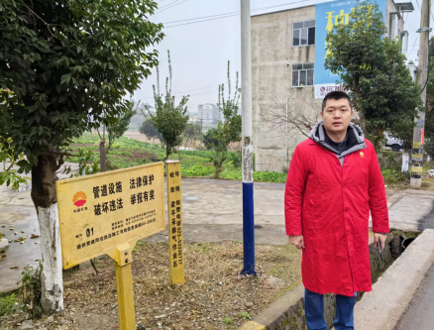
现场开展工作情况 | 勘验人员 |  | 勘验时间 |  |  |  | 勘验任务 |  | 勘验中的问题
现场开展工作情况 | 陈美宝 |  | 2022.09.15
现场开展工作情况 | 陈言果 |  | 2022.09.15

